**Анкета-опрос обучающихся по теме: «Социальная активность в ГБОУ школа № 129 Красногвардейского района Санкт-Петербурга»**

**Дата опроса: 29.09.2015-12.10.2015**

**Приняло участие: 72 человека**

1. **Считаете ли Вы, что в современном мире важно проявлять социальную активность (осуществлять деятельность, направленную на помощь и поддержку другим людям, которые в ней нуждаются, защиту природы, здоровья и прав человека, развитие культуры, патриотические акции и мероприятия, решение важных социальных проблем, участвовать в волонтерском движении, создавать социальные проекты)?**

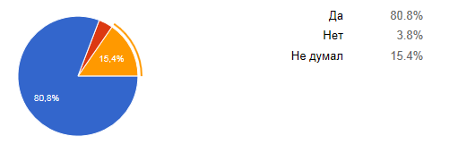

**2. Оцени пожалуйста степень своей социальной активности**

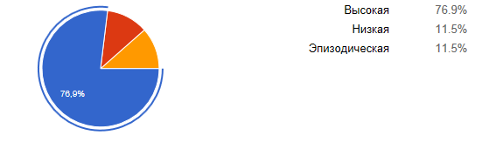

**3. Что необходимо знать и уметь, чтобы проявлять социальную активность?**

быть разносторонним человеком

необходима активная жизненная позиция,система общественных и личных мотивов, определяющая направленность реализации активности.

-

работать над собой

слушать старших

ничего

иметь активную жизненную позицию

быть самому интересным

вести активную работу в школе

хорошо учиться

не знаю

учиться этому

слушать родителей

Быть интересным самому

мыслить позитивно

все знаем

работать в команде

всё уметь

спросить у родителей

помогать другим

быть образованным и вежливым

**4. Как участвуют органы школьного самоуправления в планировании деятельности, связанной с социальной активностью школьников (отметь один из вариантов ответа)**

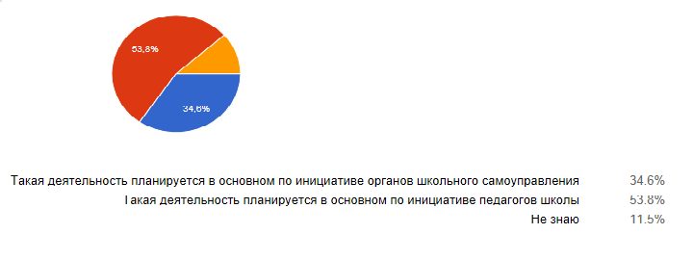

**5. О каких социальных проектах, инициативах, реализуемых сейчас в школе, Вы знаете?**

проект "Чтобы помнили"

конкурсы, проекты и научные работы.

помощь ветеранам

-

день самоуправления в школе

ничего

проект "Как хорошо уметь читать"

Проект школьной газеты

не знаю

журналистика

фестиваль песен, конкурс рисунков "Зимний калейдоскоп"

Сбор вещей для Донбасса

экологический проект

помощь ветеранам и пожилым

Покорми птиц в февральские морозы

школьная газета

Юный исследователь

Проект по социализации и профориентации

Вместе весело шагать!

национальные праздники, изучение культуры народов России

**6. Какие кружки, факультативы, мероприятия, направленные на формирование социальной активности в Вашей школе, и других учреждениях ты знаешь?**

юный стрелок

танцы спортивные

танцы

подвижные игры

-

Летающий мяч

футбол

не знаю

Юный стрелок

шахматы

Подвижные игры

Быстрая ракетка

туристское многоборье

волейбол

благоустройство и обустройство дворов, участков, городских улиц; помощь животным; просветительские беседы, направленные на профилактику наркомании, СПИДа, подростковой преступности.

стрельба в тире

**7. В деятельности каких из этих кружков, факультативов, реализации каких программ и мероприятий, направленных на формирование социальной активности ты принимаешь участие?**

детской и молодежной организации "Ровесник"

юный стрелок

танцы спортивные

стрельба

танцы

-

Летающий мяч

футбол

никаких

не знаю

во всех

во всех школьных мероприятиях

футболишка

Юный стрелок

Подвижные игры

Быстрая ракетка

туристское многоборье

волейбол

шашки

стрельба, волейбол

**8. Являешься ли ты участником школьной системе самоуправления? (выбери один вариант ответа)**

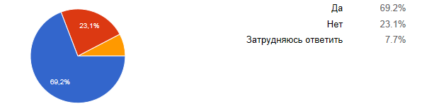

**9. Если у тебя есть тебя конкретное поручение в школьной и классной системе самоуправления?**

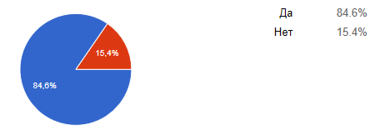

**10. Если у тебя есть тебя конкретное поручение в школьной и классной системе самоуправления, то как оно называется?**

есть

дежурство

-

помогаю в проведении праздников

есть. Дежурство

не знаю

дежурство с классом

да

член редколлегии

помогаю президенту школы

нет

за нормы ГТО

Да, дежурство

**11. Пожалуйста, продолжи предложение «На мой взгляд, социальная активность школьника сегодня это…»**

помощь слабым

-

волонтерство

не знаю

помощь неимущим, волонерство

когда помогаешь другим

общественное поручение

твое отношение к миру

внеурочная работа

моя активность в классе

нужная деятельность

помощь учителю

работа

тяжелая работа

активность в делах школы и класса

нужная всем помощь

деятельность направленная на значимые для общества дела

активная жизненная позиция

помощь учителю в проведении мероприятий в классе

труд

**12. Имеется ли у тебя портфолио, где отмечены твои достижения в сфере социальной активности, (призовые места,грамоты, сертификаты и др.)(выбери один вариант ответа)**

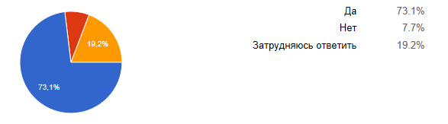

**13. Существует ли в школе система обучения, в которой ты можешь получить необходимые знания и умения для того,чтобы проявить свою социальную активность?(выбери один вариант ответа**

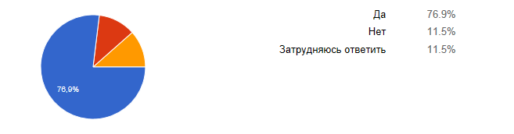

|  |
| --- |
|  |
|  |  |

**20 (76,9%)**

**14. Нужна ли такая система? (выбери один вариант ответа)**

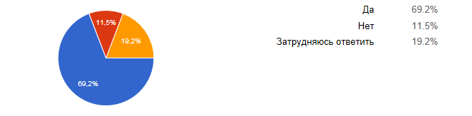

**15. Твои предложения по развитию социальной активности современных школьников**

привлекать социальных партнеров

привлекать семью

привлекать родителей и интересных людей

сделать её массовой

работать совместно с другими

у меня их нет

много чего

искать спонсоров для этого

**16. Если я что-то задумал, то обязательно сделаю**

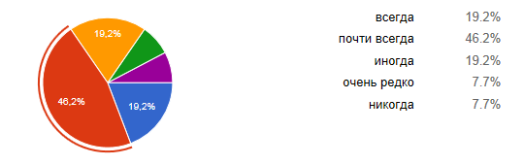

**17. Мне нравится помогать другим**

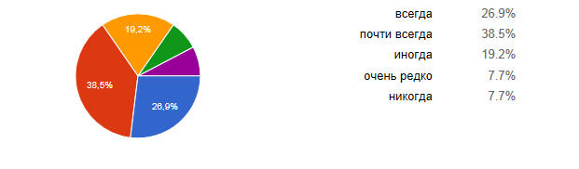

**18. Мне хочется, чтобы со мною дружили все**

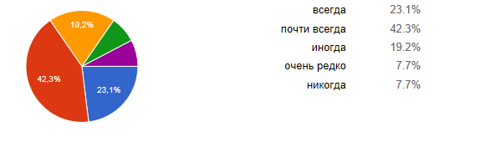

**19. Если мне не нравятся люди, то я не буду с ними общаться**

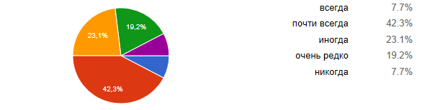

**20. Стремлюсь всегда побеждать и выигрывать**

